*ПРИЛОЖЕНИЯ*

*ПРИЛОЖЕНИЕ А*

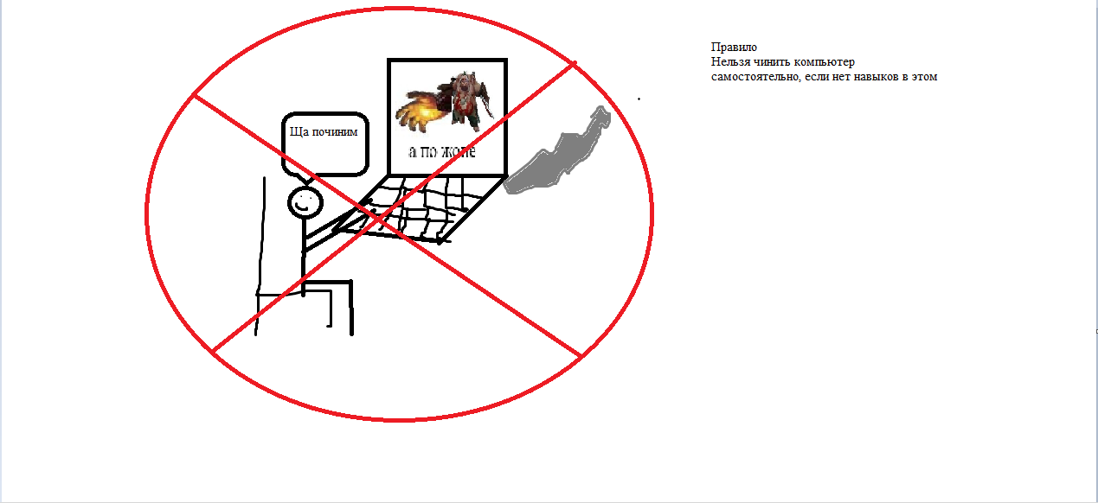

Онлайн тест

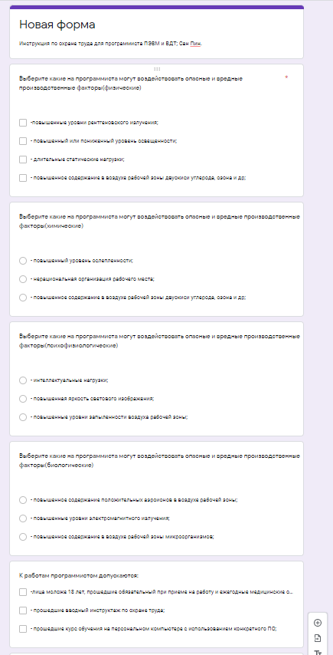

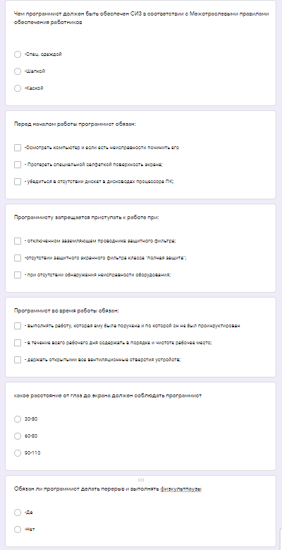

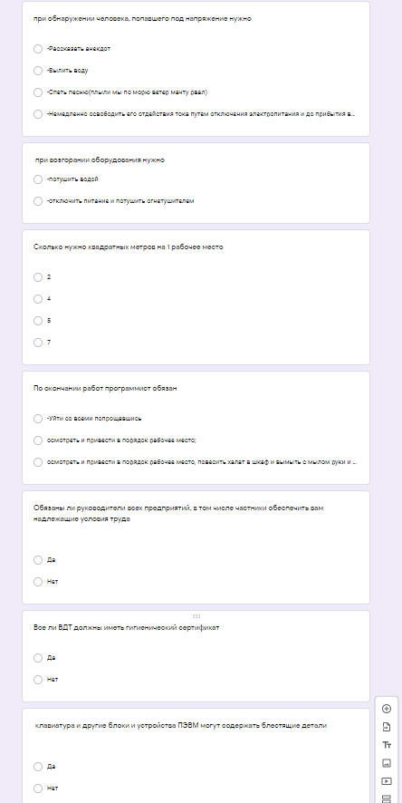

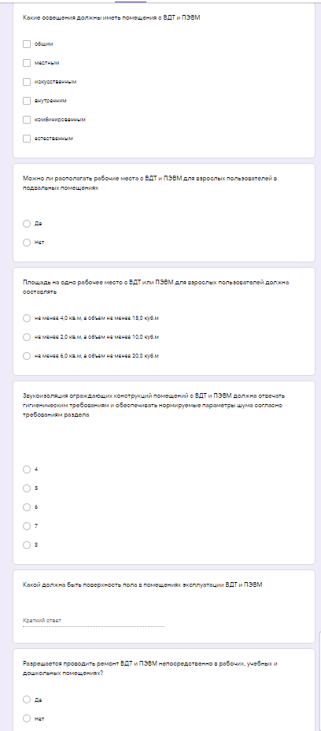

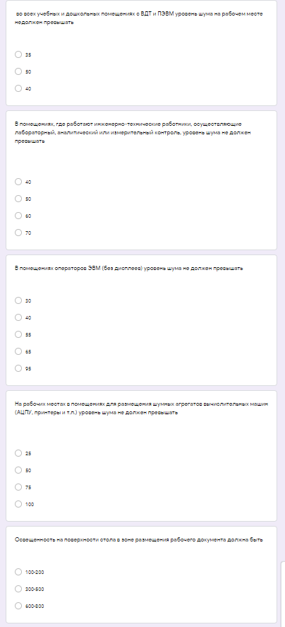

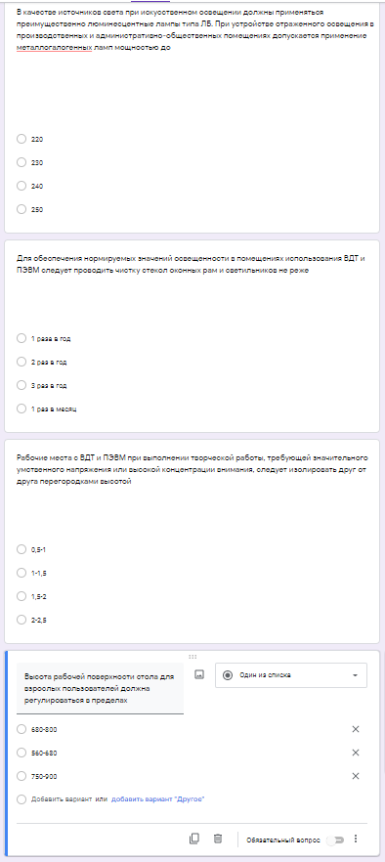

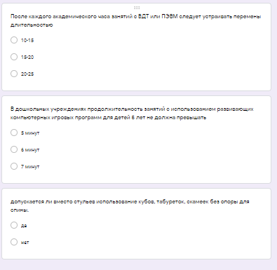

Презентация

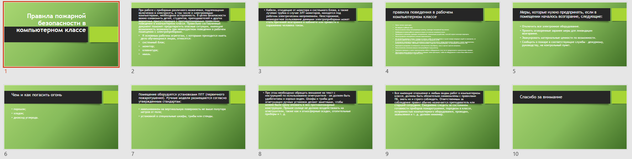

ПРИЛОЖЕНИЕ Б

Задача номер 1

For(int i=0;i<20;i++)

Int Mas q=20

Mas[i]%7==1,2 || mas[i]%7==5

Вывод mas[i]

Задача номер 2

Вывод(x,y)

Double y=Math.Cos(a)*Math.Cos(a)

Double X=Math.Sin(a)*Math.Sin(a)

For(double i=-Math.PI;i<=Math.PI;i=Math.PI/4

a

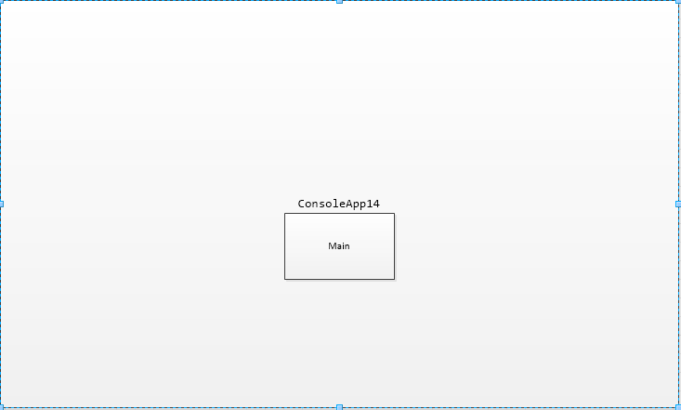

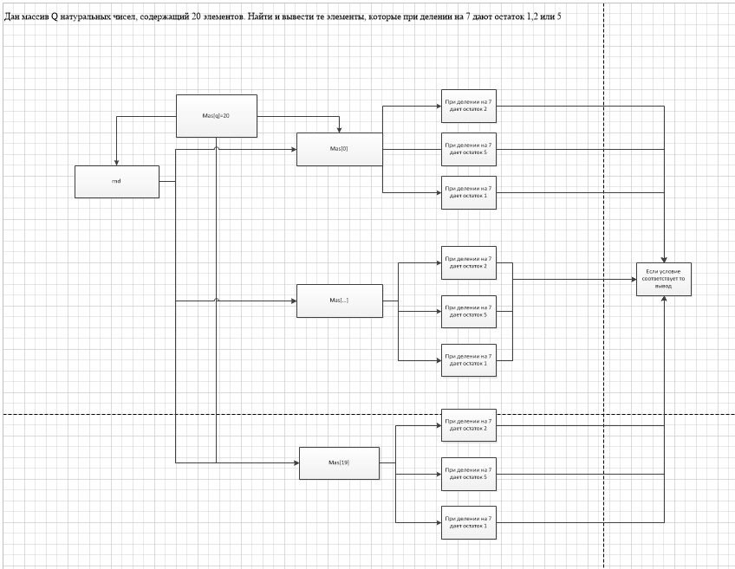

**Введение**

Настоящее техническое задание распространяется на разработку программы для поиска сотрудника, отвечающего требованиям руководителей фирмы и для поиска подходящей работы, которая предназначена для автоматизации работы кадрового агентства.

## Наименование и область применения

## Наименование

Программный модуль «ConsoleApp14».

## Область применения

Подготовка к экзамену по МДК 02.02

## Основание для разработки

## Основание

На основе учебной практики

## Тема разработки

Разработка программного модуля «ConsoleApp14»

## Исполнитель:

Группа №1. Состав группы: Самойлов Сергей

## Соисполнители

Нет.

## Назначение разработки

Программа предназначена для вычисления массива которая при делении на 7 дают остаток 1,2,5

## Технические требования к программе или программному изделию

## Требования к функциональным характеристикам

## Функциональные требования

Программа должна обеспечивать возможность выполнения следующих функций:

* Рандомные значения массивах;
* Вывод массива
* Вывод чисел которые при делении на 7 дают остаток 1,2,5

## Исходные данные

* Нет так как рандом.

## Требования к надежности

В разрабатываемой системе необходимо предусмотреть следующие меры защиты:

* контроль вводимой информации;
* разграничение прав доступа;
* защиту от несанкционированного доступа посредствам паролей;
* возможность резервного копирования;
* автоматического сохранения изменений после завершения транзакций.

Время восстановления после отказа, вызванного сбоем электропитания технических средств (иными внешними факторами), не фатальным сбоем операционной системы, не должно превышать времени, необходимого на перезагрузку операционной системы и запуск программы.

Время восстановления после отказа, вызванного неисправностью технических средств, фатальным сбоем (крахом) операционной системы, не должно превышать времени, требуемого на устранение неисправностей технических средств и переустановки программных средств.

## Условия эксплуатации

Минимальное количество персонала, требуемого для работы программы, должно составлять не менее 2 штатных единиц - системный программист и конечный пользователь программы - оператор.

Системный программист должен иметь минимум среднее техническое образование.

В перечень задач, выполняемых системным программистом, должны входить:

* задача поддержания работоспособности технических средств;
* задачи установки (инсталляции) и поддержания работоспособности системных программных средств - операционной системы;
* задача установки (инсталляции) программы.

Конечный пользователь программы (агент по недвижимости) должен обладать практическими навыками работы с графическим пользовательским интерфейсом операционной системы.

## Требования к составу и параметрам технических средств

В состав технических средств должен входить IBM-совместимый персональный компьютер (ПЭВМ), включающий в себя:

* Имя ОС Майкрософт Windows 10 Корпоративная 2016 с долгосрочным обслуживанием
* Имя системы DESKTOP-VTM965W
* Процессор Intel(R) Pentium(R) CPU G4400 @ 3.30GHz, 3312 МГц, ядер: 2, логических процессоров: 2
* Установленная оперативная память (RAM) 4,00 ГБ
* жесткий диск объемом 223 Гб,
* манипулятор типа «мышь»;
* Монитор acer k22hql
* Клавиатура defender

## Требования к информационной и программной совместимости

Системные программные средства, используемые программой, должны быть представлены локализованной версией операционной системы Windows 10

## Требования к маркировке и упаковке

Не предъявляются.

## Требования к транспортированию и хранению

Не предъявляются.

## Специальные требования

Программа должна выводить массив

*ПРИЛОЖЕНИЕ В*

|  |  |  |  |  |  |
| --- | --- | --- | --- | --- | --- |
| Название подсистемы | Название функции | Информационная среда | | | |
| Входные данные | | Выходные данные | |
| Назначение (наименование) | Тип, ограничения | Назначение (наименование) | Тип, ограничения |
| ConsoleApp14 | main | Rnd mas | Int,20 | Mas[i] | Mas[i]%7==1||  Mas[i]%7==2 || mas[i]%7==5 |
| ConsoleApp14 | main | Mas[]{-360,-270,-180,-90,0,90,180,270,360 | int | X,y | Double X=Math.Sin(mas[i])*Math.Sin(mas[i])  Double y=Math.Cos(mas[i])*Math.Cos(mas[i]) |

*ПРИЛОЖЕНИЕ Г*

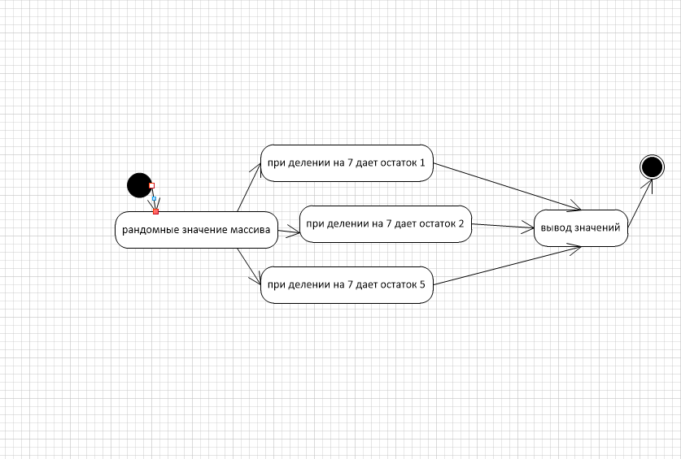

Документ "Пояснительная записка (Технический проект)"

 Документ "Пояснительная записка (Технический проект)"

РД 50-34.698-90. Автоматизированные системы. Требования к содержанию документов: [<...>](http://www.rugost.com/index.php?option=com_content&task=view&id=98&Itemid=59).

УКАЗАНИЯ ГОСТ:  
Настоящие методические указания распространяются на автоматизированные системы (АС), используемые в различных сферах деятельности (управление, исследование, проектирование и т. п.), включая их сочетание, и устанавливают требования к содержанию документов, разрабатываемых при создании АС.

Пояснительная записка

1. Структура документа:
2. [1 ОБЩИЕ ПОЛОЖЕНИЯ](http://www.rugost.com/index.php?option=com_content&view=article&id=134:q-q12&catid=26&Itemid=63#1)
3. [1.1 Наименование проектируемой автоматизируемой системы](http://www.rugost.com/index.php?option=com_content&view=article&id=134:q-q12&catid=26&Itemid=63#1_1)
4. [1.2 Документы, на основании которых ведется проектирование](http://www.rugost.com/index.php?option=com_content&view=article&id=134:q-q12&catid=26&Itemid=63#1_2)
5. [1.3 Организации, участвующие в разработке](http://www.rugost.com/index.php?option=com_content&view=article&id=134:q-q12&catid=26&Itemid=63#1_3)
6. [1.4 Стадии и сроки исполнения](http://www.rugost.com/index.php?option=com_content&view=article&id=134:q-q12&catid=26&Itemid=63#1_4)
7. [1.5 Цели, назначение и области использования](http://www.rugost.com/index.php?option=com_content&view=article&id=134:q-q12&catid=26&Itemid=63#1_5)
8. [1.6 Соответствие проектных решений нормам и правилам техники безопасности, пожаро- и взрывобезопасности](http://www.rugost.com/index.php?option=com_content&view=article&id=134:q-q12&catid=26&Itemid=63#1_6)
9. [1.7 Нормативно-технические документы](http://www.rugost.com/index.php?option=com_content&view=article&id=134:q-q12&catid=26&Itemid=63#1_7)
10. [1.8 НИРы и изобретения, используемые при разработке системы](http://www.rugost.com/index.php?option=com_content&view=article&id=134:q-q12&catid=26&Itemid=63#1_8)
11. [1.9 Очередность создания системы](http://www.rugost.com/index.php?option=com_content&view=article&id=134:q-q12&catid=26&Itemid=63#1_9)
12. [2 ОПИСАНИЕ ПРОЦЕССА ДЕЯТЕЛЬНОСТИ](http://www.rugost.com/index.php?option=com_content&view=article&id=134:q-q12&catid=26&Itemid=63#2)
13. [3 ОСНОВНЫЕ ТЕХНИЧЕСКИЕ РЕШЕНИЯ](http://www.rugost.com/index.php?option=com_content&view=article&id=134:q-q12&catid=26&Itemid=63#3)
14. [3.1 Структура системы, перечень подсистем](http://www.rugost.com/index.php?option=com_content&view=article&id=134:q-q12&catid=26&Itemid=63#3_1)
15. [3.2 Способы и средства связи для информационного обмена между компонентами подсистем](http://www.rugost.com/index.php?option=com_content&view=article&id=134:q-q12&catid=26&Itemid=63#3_2)
16. [3.3 Взаимосвязь АС со смежными системами](http://www.rugost.com/index.php?option=com_content&view=article&id=134:q-q12&catid=26&Itemid=63#3_3)
17. [3.4 Режимы функционирования системы](http://www.rugost.com/index.php?option=com_content&view=article&id=134:q-q12&catid=26&Itemid=63#3_4)
18. [3.5 Численность, функции и квалификация персонала](http://www.rugost.com/index.php?option=com_content&view=article&id=134:q-q12&catid=26&Itemid=63#3_5)
19. [3.6 Обеспечение потребительских характеристик системы](http://www.rugost.com/index.php?option=com_content&view=article&id=134:q-q12&catid=26&Itemid=63#3_6)
20. [3.7 Функции, выполняемые системой](http://www.rugost.com/index.php?option=com_content&view=article&id=134:q-q12&catid=26&Itemid=63#3_7)
21. [3.8 Комплекс технических средств](http://www.rugost.com/index.php?option=com_content&view=article&id=134:q-q12&catid=26&Itemid=63#3_8)
22. [3.9 Информационное обеспечение системы](http://www.rugost.com/index.php?option=com_content&view=article&id=134:q-q12&catid=26&Itemid=63#3_9)
23. [3.10 Программное обеспечение системы](http://www.rugost.com/index.php?option=com_content&view=article&id=134:q-q12&catid=26&Itemid=63#3_10)
24. [4 МЕРОПРИЯТИЯ ПО ПОДГОТОВКЕ ОБЪЕКТА АВТОМАТИЗАЦИИ К ВВОДУ СИСТЕМЫ В ДЕЙСТВИЕ](http://www.rugost.com/index.php?option=com_content&view=article&id=134:q-q12&catid=26&Itemid=63#4)
25. [4.1 Приведение информации к виду, пригодному для обработки на ЭВМ](http://www.rugost.com/index.php?option=com_content&view=article&id=134:q-q12&catid=26&Itemid=63#4_1)
26. [4.2 Мероприятия по подготовке персонала](http://www.rugost.com/index.php?option=com_content&view=article&id=134:q-q12&catid=26&Itemid=63#4_2)
27. [4.3 Организация необходимых подразделений и рабочих мест](http://www.rugost.com/index.php?option=com_content&view=article&id=134:q-q12&catid=26&Itemid=63#4_3)
28. [4.4 Изменение объекта автоматизации](http://www.rugost.com/index.php?option=com_content&view=article&id=134:q-q12&catid=26&Itemid=63#4_4)
29. [4.5 Дополнительные мероприятия](http://www.rugost.com/index.php?option=com_content&view=article&id=134:q-q12&catid=26&Itemid=63#4_5)

1 ОБЩИЕ ПОЛОЖЕНИЯ

УКАЗАНИЯ ГОСТ:  
В разделе "Общие положения" приводят:  
1) наименование проектируемой АС ConsoleApp14 и наименования документов, их номера и дату утверждения, на основании которых ведут проектирование АС;  
2)2ИСП  
3) Цель: Написание программы  
4) подтверждение соответствия проектных решений действующим нормам и правилам техники безопасности, пожаро- и взрывобезопасности и т. п.;  
5) сведения об использованных при проектировании нормативно-технических документах;  
6) сведения о НИР, передовом опыте, изобретениях, использованных при разработке проекта;  
7) очередность создания системы и объем каждой очереди.

1.1 Наименование проектируемой автоматизируемой системы

Visual studio 2019, visio 2010

1.2 Документы, на основании которых ведется проектирование

ПРИМЕР СОДЕРЖАНИЯ:  
Приложение Б

1.3 Организации, участвующие в разработке

2 ИСП

1.4 Стадии и сроки исполнения

2.12.2021 написать код и проверить

1.5 Цели, назначение и области использования

Написать программу которая выводит значения массива по условию

1.6 Соответствие проектных решений нормам и правилам техники безопасности, пожаро- и взрывобезопасности

Приложение А

1.7 Нормативно-технические документы

Технический документ в great

1.8 НИРы и изобретения, используемые при разработке системы

При разработке системы никакие НИРы и изобретения не использовались.

1.9 Очередность создания системы

ФОРМАЛЬНОЕ СОДЕРЖАНИЕ:  
Очередность создания системы описана в разделе [1.4. «Стадии и сроки исполнения»](http://www.rugost.com/index.php?option=com_content&view=article&id=107:34-1-3&catid=25&Itemid=62#1_4).

2 ОПИСАНИЕ ПРОЦЕССА ДЕЯТЕЛЬНОСТИ

УКАЗАНИЯ ГОСТ:  
В разделе "Описание процесса деятельности" отражают состав процедур (операций) с учетом обеспечения взаимосвязи и совместимости процессов автоматизированной к неавтоматизированной деятельности, формируют требования к организации работ в условиях функционирования АС.  
ПРИМЕР СОДЕРЖАНИЯ:  
**2.1 Описание постановки задачи:**1 человек пишет программу

2 человек проверяет  
**2.2 Планирование структуры организаций, штатных расписаний и кадровых политик**2 человека

3 ОСНОВНЫЕ ТЕХНИЧЕСКИЕ РЕШЕНИЯ

УКАЗАНИЯ ГОСТ:  
В разделе "Основные технические решения" приводят:  
1) решения по структуре системы, подсистем, средствам и способам связи для информационного обмена между компонентами системы, подсистем:  
2) решения по взаимосвязям АС со смежными системами, обеспечению ее совместимости;  
3) решения по режимам функционирования, диагностированию работы системы;  
4) решения по численности, квалификации и функциям персонала АС, режимам его работы, порядку взаимодействия;  
5) сведения об обеспечении заданных в техническом задании (ТЗ) потребительских характеристик системы (подсистем), определяющих ее качество;  
6) состав функций, комплексов задач (задач) реализуемых системой (подсистемой);  
7) решения по комплексу технических средств, его размещению на объекте;  
8) решения по составу информации, объему, способам ее организации, видам машинных носителей, входным и выходным документам и сообщениям, последовательности обработки информации и другим компонентам;  
9) решения по составу программных средств, языкам деятельности, алгоритмам процедур и операций и методам их реализации. В разделе приводят в виде иллюстраций другие документы, которые допускается включать по [ГОСТ 34.201](http://www.rugost.com/index.php?option=com_content&view=article&id=91:34201-89&catid=22&Itemid=53).

3.1 Структура системы, перечень подсистем

Приложение В

3.2 Способы и средства связи для информационного обмена между компонентами подсистем

Не предъявляются

3.3 Взаимосвязь АС со смежными системами

Требования не предъявляются.

3.4 Режимы функционирования системы

ПРИМЕР СОДЕРЖАНИЯ:  
Требования не предъявляются.

ПРИМЕР СОДЕРЖАНИЯ:  
Для АС Кадры определены следующие режимы функционирования:  
- Нормальный режим функционирования;  
- Аварийный режим функционирования.

Основным режимом функционирования АС является нормальный режим.   
В нормальном режиме функционирования системы:  
- клиентское программное обеспечение и технические средства пользователей и администратора системы обеспечивают возможность функционирования в течение любого дня  
- серверное программное обеспечение и технические средства северов обеспечивают возможность круглосуточного функционирования

- исправно работает оборудование, составляющее комплекс технических средств;  
- исправно функционирует системное, базовое и прикладное программное обеспечение системы.  
Для обеспечения нормального режима функционирования системы необходимо выполнять требования и выдерживать условия эксплуатации программного обеспечения и комплекса технических средств системы, указанные в соответствующих технических документах (техническая документация, инструкции по эксплуатации и т.д.).

Аварийный режим функционирования системы характеризуется отказом одного или нескольких компонент программного и (или) технического обеспечения.   
В случае перехода системы в предаварийный режим необходимо:  
- завершить работу приложения  
После этого необходимо выполнить комплекс мероприятий по устранению причины перехода системы в аварийный режим.

3.5 Численность, функции и квалификация персонала

УКАЗАНИЯ ГОСТ:  
В требованиях к численности и квалификации персонала на АС приводят:   
- требования к численности персонала (пользователей) АС;   
- требования к квалификации персонала, порядку его подготовки и контроля знаний и навыков;   
- требуемый режим работы персонала АС.

ФОРМАЛЬНОЕ СОДЕРЖАНИЕ:  
Численность и квалификация персонала системы должны определяться с учетом следующих требований:  
– структура и конфигурация системы должны быть спроектированы и реализованы с целью минимизации количественного состава обслуживающего персонала;  
– структура системы должна предоставлять возможность управления всем доступным функционалом системы как одному администратору, так и предоставлять возможность разделения ответственности по администрированию между несколькими администраторами;  
– для администрирования системы к администратору не должны предъявляться требования по знанию всех особенностей функционирования элементов, входящих в состав администрируемых компонентов системы;  
– аппаратно-программный комплекс системы не должен требовать круглосуточного обслуживания и присутствия администраторов у консоли управления.  
Все специалисты должны работать с нормальным графиком работы не более 8 часов в сутки.   
Система реализуется на персональных компьютерах, поэтому требования к организации труда и режима отдыха при работе с ней должны устанавливаться, исходя из требований к организации труда и режима отдыха при работе с этим типом средств вычислительной техники.  
Для обеспечения максимальной работоспособности и сохранения здоровья профессиональных пользователей на протяжении рабочей смены должны устанавливаться регламентированные перерывов не будет.  
Продолжительность непрерывной работы персонала с разрабатываемой системой и персональными компьютерами без регламентированного перерыва не должна превышать 2 часов.  
Деятельность персонала по эксплуатации системы должна регулироваться должностными инструкциями.

ПРИМЕР СОДЕРЖАНИЯ:  
Для эксплуатации АС Кадры определены следующие роли:   
Студент 2ИСП(написание кода)

NPC(проверка кода)

3.6 Обеспечение потребительских характеристик системы

ПРИМЕР СОДЕРЖАНИЯ:  
В состав основных потребительских характеристик системы входят:  
- надежность;  
- безопасность;  
- производительность;  
- масштабируемость.

3.7 Функции, выполняемые системой

Mas[i]%7==1 || Mas[i]%7==2 || mas[i]%7==5

3.8 Комплекс технических средств

Методические указания

3.9 Информационное обеспечение системы

* Имя ОС Майкрософт Windows 10 Корпоративная 2016 с долгосрочным обслуживанием
* Имя системы DESKTOP-VTM965W
* Процессор Intel(R) Pentium(R) CPU G4400 @ 3.30GHz, 3312 МГц, ядер: 2, логических процессоров: 2
* Установленная оперативная память (RAM) 4,00 ГБ
* жесткий диск объемом 223 Гб,
* манипулятор типа «мышь»;
* Монитор acer k22hql
* Клавиатура defender

3.10 Программное обеспечение системы

Windows 10, visual studio 2019,visio 2010,MS word

4 МЕРОПРИЯТИЯ ПО ПОДГОТОВКЕ ОБЪЕКТА АВТОМАТИЗАЦИИ К ВВОДУ СИСТЕМЫ В ДЕЙСТВИЕ

УКАЗАНИЯ ГОСТ:  
В разделе "Мероприятия по подготовке объекта автоматизации к вводу системы в действие" приводят:  
1) мероприятия по приведению информации к виду, пригодному для обработки на ЭВМ;  
2) мероприятия по обучению и проверке квалификации персонала;  
3) мероприятия по созданию необходимых подразделений и рабочих мест;  
4) мероприятия по изменению объекта автоматизации;  
5) другие мероприятия, исходящие из специфических особенностей создаваемых АС.

4.1 Приведение информации к виду, пригодному для обработки на ЭВМ

ФОРМАЛЬНОЕ СОДЕРЖАНИЕ:  
Мероприятия по приведению информации к виду, пригодному для обработки на ЭВМ не проводятся.

4.2 Мероприятия по подготовке персонала

Не проводится

4.3 Организация необходимых подразделений и рабочих мест

ПРИМЕР СОДЕРЖАНИЯ:  
Наполнение раздела можно взять в документе "[Схема организационной структуры](http://www.rugost.com/index.php?option=com_content&task=view&id=123&Itemid=63)".

4.4 Изменение объекта автоматизации

ПРИМЕР СОДЕРЖАНИЯ:  
Система функционирует на базе СВТ Заказчика. Для организации новых рабочих мест проводятся строительно-монтажные и пуско-наладочные работы, включая:  
- размещение оборудования;  
- прокладка ЛВС;  
- установка серверных приложений;  
- установка клиентских приложений;  
По завершению перечисленных работ составляется акт приемки в опытную эксплуатацию.

4.5 Дополнительные мероприятия

Не будут проводиться

*ПРИЛОЖЕНИЕ Д*

Дан массив Q натуральных чисел, содержащий 20 элементов. Найти и вывести те элементы, которые при делении на 7 дают остаток 1,2 или 5

using System;

namespace ConsoleApp14

{

class Program

{

static void Main(string[] args)

{

Random rnd = new Random();

int[] mas = new int[20];

for (int i = 0; i < 20; i++)

{

mas[i] = rnd.Next(14);

if (mas[i] % 7 == 1 || mas[i] %7 ==5||mas[i]%7==2)

Console.WriteLine("{0}", mas[i]);

}

}

}

}

Написать метод, который вычисляет значения x = sin2(a) и y = cos2(a). Напечатать таблицу значений от –π до π с шагом π/4.

using System;

namespace ConsoleApp14

{

class Program

{

static void Main(string[] args)

{

int[] mas = new int[9] { -360, -270, -180, -90, 0, 90, 180, 270, 360 };

for (int i = 0; i < mas.Length; i++)

{

double x = Math.Sin(mas[i]) * Math.Sin(mas[i]);

Console.WriteLine("x={0}", x);

}

for (int i = 0; i < mas.Length; i++)

{

double y = Math.Cos(mas[i]) * Math.Cos(mas[i]);

Console.WriteLine("y={0}", y);

}

}

}

}

Дан массив, содержащий 12 элементов. Все четные элементы сложить, вывести массив и результат.

using System;

namespace ConsoleApp14

{

class Program

{

static void Main(string[] args)

{

Random rnd = new Random();

double[] mas = new double[20];

double s = 0;

for (int i = 0; i < mas.Length; i++)

{

mas[i] = rnd.Next(100);

Console.WriteLine("{0} ,", mas[i]);

if (mas[i] % 2 == 0) s = s + mas[i];

}

Console.WriteLine("s={0}", s);

}

}

}